,,Sāc vasaru Te! Bērnu skrējiens’’
NOLIKUMS
- Pasākuma vispārīgā informācija:
  - Nosaukums - ‘’Sāc vasaru Te! Bērnu skrējiens’’
  - Datums: 2026.gada 6. jūnijs, plkst. 11:10
  - Norises vieta: Uzvaras iela 2, Dobele.
  - Mērķauditorija - bērni vecumposmā no 3 līdz 12 gadiem.
  - Organizatori: Dobeles Sporta skola, Dobeles Izglītības pārvalde

- Mērķis: Popularizēt skriešanu bērnu vidū kā veselīgu fizisko aktivitāti.

- Uzdevumi:
  - Radīt interesi par vieglatlētiku un aktīvu dzīvesveidu.
  - Bērni no 3 gadu vecuma līdz 8 gadu vecumam distanci veic bez laika kontroles.
  - Noskaidrot trīs ātrākos skrējējus 8 - 9 gadu vecuma grupā un 10 - 12 gadu vecuma grupā, atsevišķi zēnu un meiteņu konkurencē.
  - Nodrošināt bērniem pozitīvu sporta pieredzi un prieku par kustību.
  - Rast iespēju izmēģināt dažādas vieglatlētikas disciplīnas (tāllēkšanu no vietas, ,,iekāpšanu” starta blokā, pildbumbas mešanu, šķēpa mešanu).
  - Sekmēt kopienas saliedētību caur sporta pasākumu.

- Reģistrācija:
  - Lai piedalītos pasākumā nepieciešams aizpildīt pieteikuma anketu līdz 18.maijam, elektroniski: https://forms.gle/ERLa8RwzyhWFnDWf6
  - Dalībnieku numuru saņemšana notiek sacensību dienā starta zonā no plkst. 9:30 - 10:30.
- Vecuma grupas un distances:
3 - 4 gadi (kopā ar vecākiem) | ~ 100m
5 - 7 gadi | ~ 200m
8 - 9 gadi | ~ 340m
10 - 12 gadi | ~ 680m
- Programma
Laiks | Vecuma grupas | Distance | Apbalvošana
11:00 | Izpilda visi dalībnieki iesildīšanās vingrinājumus starta zonā
11:10 | 3 – 4 gadi (kopā ar vecākiem) | 100m | uzreiz finišā
11:20 | 5 - 7 gadi | 200m | uzreiz finišā
11:30 | 8 – 9 gadi | 340m (1 aplis) | 12:00
11:40 | 10 – 12 gadi | 680m (2 apļi) | 12:00

- Sacensību noteikumi:
  - Iepriekšēja pieteikšanās ir obligāta. Katrā vecuma grupā maksimālais dalībnieku skaits ir 25 bērni.
  - Distancē veiktais laiks netiek fiksēts.
  - Nodrošināt pirms starta bērnam 4 saspraudes, lai piestiprinātu numuru.
  - Pirms skrējiena notiks kopīga iesildīšanās.
  - Starts un finišs norādīts sporta svētku kartē, katrai vecuma grupai atsevišķi.
  - Piesakoties sacensībām, dalībnieku vecāki apliecina, ka neiebilst savu bērnu datu izmantošanai sacensību protokolos, sacensību laikā organizatoru uzņemto fotogrāfiju un videomateriālu izmantošanai publiskajos materiālos.
  - Organizatori nodrošina pasākumā medicīniskā personāla pieejamību.

- Skriešanas maršruts:
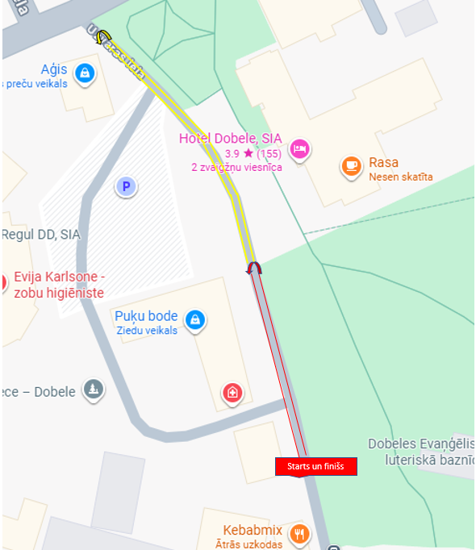
  - 3 – 4 gadīgo bērnu grupa veic 100m (sarkanā distance).
  - 5 – 7 gadīgo bērnu grupa veic 200m divus apļus (sarkanā distance).
  - 8 – 9 gadīgo bērnu grupa veic 340m vienu apli (sākot no starta, veicot dzelteno distanci).
  - 10 – 12 gadīgo bērnu grupa veic 680m divus apļus ((sākot no starta, veicot dzelteno distanci).

- Apbalvošana:
  - Katrs pasākuma startējošais dalībnieks saņems piemiņas velti no pasākuma organizatoriem.
  - Godalgoto vietu ieguvējus 8 - 9 gadu, 10 - 12 gadu grupās zēniem un meitenēm apbalvos ar medaļām.
Neskaidrību vai jautājumu gadījumā lūdzu rakstīt uz e-pastu: olupa25@gmail.com vai zvanīt pa Tālr. +371 20005104 (Diāna Olupa, Dobeles Sporta skolas vieglatlētikas trenere).

Dobeles Sporta skolas direktors Viesturs Dude
Apstiprinu _______________

